Madonas pilsētas vidusskolas projekta Erasmus+ noslēgums Neapolē.
Mācību gada noslēgumā Madonas pilsētas vidusskolas pedagogi (A. Krīgere, L. Ozdoba, L. Riekstiņa, L. Strode) un 4. klases audzēknes (V. Broka, A. Finartija, A Ķeze) piedalījās projekta Erasmus+ ,,I am not a robot’’ noslēguma braucienā un uz Itāliju. Kopā projektā darbojās dalībnieki no Latvijas, Beļģijas, Bulgārijas, Grieķijas, Itālijas un Spānijas. Lai gan gaisa temperatūra bija vēsāka kā mājās, itāļu viesmīlība un sirds siltums priecēja visus sabraukušos viesus.
Nedēļas sākumā mēs devāmies uz Vezuvu- vienu no ievērojamākajiem Vulkāniem pasaulē. Neskatoties uz faktu, ka Vezuvs ir aktīvs vulkāns, tā pakājē dzīvo apmēram trīs miljoni iedzīvotāju, kuri patiesi lepojas ar to, ka katru dienu var redzēt vulkānu. Vietējie arī atzina, ka viņu nebeidzamā enerģija nāk no tā, ka dzīvo pie šī aktīvā vulkāna.
Pēc Vezuva apmeklējuma tika apmeklēta muzejnodarbība Senās Romas pilsētā Erkolano, kas tika iznīcināta Vezuva izvirduma laikā, taču arhitektūra saglabājusies praktiski neskarta. Par šīs pilsētas vēsturi stāstīja vietējie itāļu skolēni, kuri labi pārzina šīs vietas pagātni.
Neapole ir labi zināma ne tikai Itālijā, bet visā pasaulē - apskates vērta vieta katram, kurš devies uz šo zemi. Iespaidīgi arhitektūras pieminekļi mijas ar mazām ieliņām, interesantiem cilvēkiem, restorāniem, kafejnīcām, skaistu piekrasti un lielu rosību. Vietējie skolotāji un skolēni izvadāja viesus gan pa tūristu iecienītajām vietām, gan parādīja sev mīļas ielas. Mūs pārsteidza Neapoles izteikti atšķirīgās itāļu satiksmes īpatnības, kas krasi atšķiras no Latvijā redzamajām – nemitīgas auto taures skaņas un agresīvi, asi manevri ir viņu ikdienas sastāvdaļa.
I.C.S.CarloSantagata5 skolā notika dažādas nodarbības saistībā ar IT jomu dažādās grupās, kurās darbojās skolēni no dažādām valstīm. Tas deva iespēju skolēniem vairāk iepazīt arī vienam otru un pilnveidot prasmi runāt. Tika apmeklēts arī zinātnes centrs, kurā skolēniem bija iespēja testēt videi draudzīgu viedās mājas modeli kopā ar tehnoloģiju centra speciālistiem, kā arī apskatīt citus zinātnieku veikumus.
Kā atzina pedagogi, tad bez digitālajām prasmēm un resursiem mūsdienīga mācību procesa organizēšanā neiztikt un katra jauna iespēja apgūt digitālo pratību, dažādu rīku un platformu pielietošanu, ļauj padarīt mācību procesu interesantāku. Citu valstu pārstāvji atzina, ka Madonas pilsētas vidusskolā apgūtās zināšanas bijušas patiesi vērtīgas un labprāt izmantotu savās mācību stundās.
Šis brauciens, kā atzina paši mūsu skolēni, deva iespēju pielietot savas valodas prasmes, iegūt jaunus draugus, apgūt nezināmas lietas, iepazīt Itāliju un novērtēt to, cik sakoptā un mierīgā valstī mēs dzīvojam.

Madonas pilsētas vidusskolas skolotāja
Līga Riekstiņa
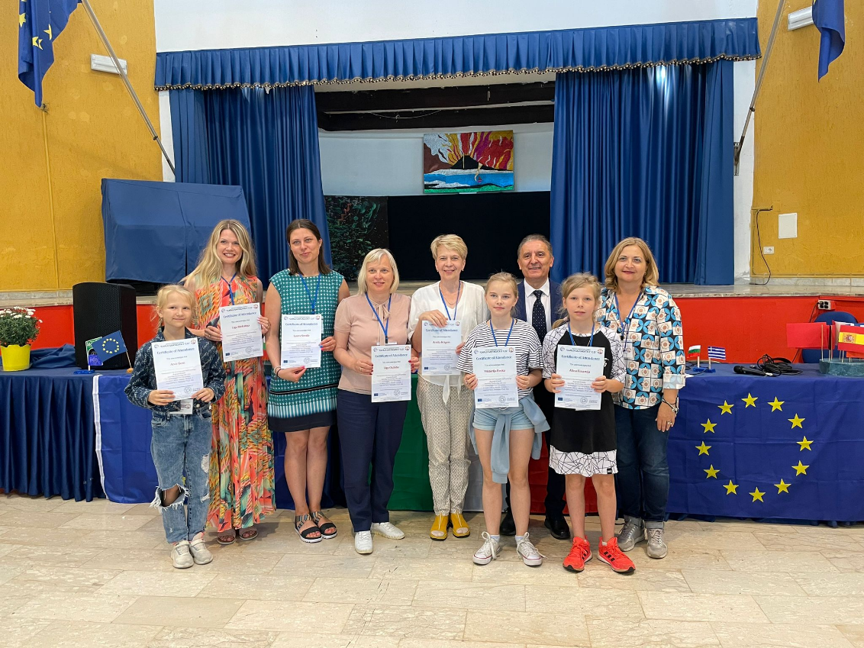
Sertifikāta saņemšana par dalību projektā.

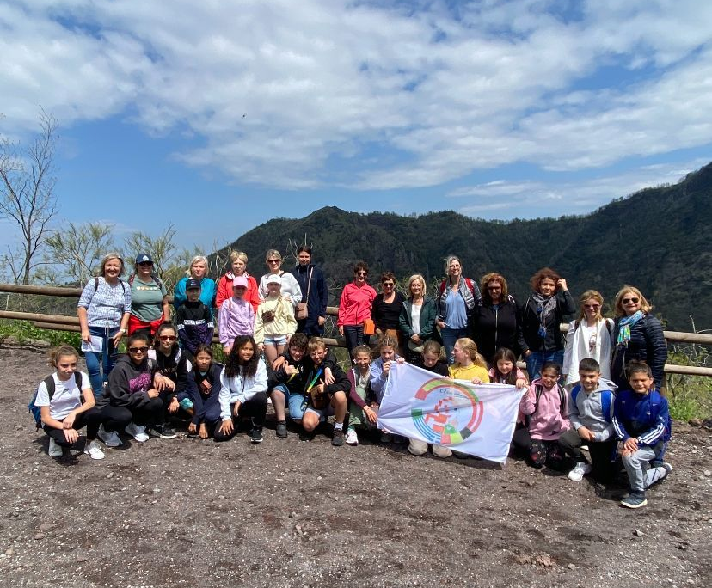
Brīdi pirms došanās Vezuva virsotnē mirklis kopā ar citiem projekta dalībniekiem.

